Конспект занятия
по "Ознакомлению с окружающим миром" (ознакомление с природой), образовательной области "Познавательное развитие"
для детей подготовительной к школе группы
тема: "Мы любим и заботимся о зимующих птицах"
Цель: Формировать представления о зимующих птицах, их особенностях.
Задачи:
Образовательные:
Продолжать уточнять и расширять знания детей о зимующих птицах, их повадках;
Упражнять в умении различать и называть зимующих птиц (по внешнему виду);
Расширять представление о том, чем питаются зимующие птицы;
Совершенствовать диалогическую речь, умение отвечать полными предложениями.
Развивающие:
Совершенствовать диалогическую речь, умение отвечать полными предложениями;
Развивать познавательную активность, внимание, память, логическое мышление, общую моторику.
Воспитательные:
Воспитывать доброжелательное отношение к птицам;
Воспитывать заботливое отношение к птицам, желание помочь им в зимних условиях.

Предварительная работа: Наблюдение за птицами на прогулке. Рассматривание иллюстраций, чтение рассказов о птицах.

Материалы, оборудование и инструменты: фланелеграф; письмо; аудиозапись "Голоса птиц"; презентация "Зимующие птицы нашего края"; 4 пакета -корм для птиц; 2 пакетика желатина ; вода - 4 стакана; подсолнечное масло-20 мл; замороженные ягоды (калина, рябина)-1 стакан; 4-5 стакана муки; формочки для угощения (стаканчики из под йогурта, крышки от сметаны) - по количеству детей; тесьма или толстая нить -3 метра; коктейльные трубочки- по количеству детей.

Этап, его продолжительность | Задачи этапа | Методы, формы,  приемы, возможные виды деятельности, № или образ слайда из мультимедийной презентации | Действия воспитателя | Предполагаемые действия детей
1.Организационная часть  1 минуты | Создать эмоциональную поддержку детей | Сообщение информации.  Презентация  Слайд №1-2 | -Ребята, вы хотите со мной отправиться в лес?  -Тогда закрываем все глаза и отправляемся дружно в лес.  (звучит аудиозапись "Голоса птиц").  -А теперь открываем глаза. Посмотрите мы с вами оказались в лесу. | Ответы детей.  Дети закрывают глаза.  Дети смотрят слайд №1-2
2.Основная часть:  2.1. Сообщение темы.  13 минут  2.2. Практическая работа.  15 минуты | 2.1.Создать психологический настрой на учебную деятельность и активизацию внимания.  2.2.  Совершенствовать знание дошкольников о способе изготовления угощения для птиц. | Словесный метод.  Презентация  Слайд №3  Презентация  Слайд №4  Презентация  Слайд №5  Презентация  Слайд №6  Словесный метод.  Наглядный метод.  Презентация  Слайд №7  Игровой метод.  Словесный метод.  Физкультминутка "Деревцо"  Игровой метод.  Наглядный метод.  Презентация  Слайд №8, №9  Словесный метод.  Игровой метод.  Пальчиковая гимнастика "Покормим птиц"  Практический метод. | -Ребята посмотрите, я вижу письмо. Можно я его прочитаю?  "Дорогие ребята! Мы -птицы, приглашаем вас в гости к нам в лес. Сейчас очень холодно и нам очень голодно. Помогите нам. Вы нам поможете перезимовать?".  -Дорога была длинная и это письмо вам доставили очень много птиц. А какие птицы вы узнаете, если отгадаете загадки.  1. Я весь день ловлю жуков,  Ем букашек, червяков.  В тёплый край не улетаю,  Здесь под крышей обитаю. Чик-чирик!  Не робей! Я бывалый… (воробей)  2. Непоседа пестрая,  Птица длиннохвостая,  Птица говорливая,  Самая болтливая... (сорока)  3. Чернокрылый, красногрудый  И зимой найдет приют.  Не боится он простуды  С первым снегом тут как тут... (снегирь)  -Ребята назовите каких ещё зимующих птиц вы знаете?  -А почему эти птицы не улетают в теплые края?  -А сейчас поиграем в игру "Назови ласково птицу"  Синица - синичка.  Снегирь - снегирушка.  Воробей - воробушек.  Голубь - голубок.  Сорока-сорокушка.  Ворона-воронушка.  -Для птиц зимой самое страшное - это голод. За короткий зимний день птицы едва успевают утолить голод. Во время гололедицы, ледяные корки на ветвях деревьев и на снегу затрудняют птицам добывание корма. В зимнюю стужу голодные и ослабевшие птицы легко замерзают. В суровую зиму из десяти синичек выживает только одна. Поэтому необходимо помочь птицам в это трудное для них время.  -Чем человек может помочь зимующим птицам?  -А сейчас поиграем в игру "Корм для птиц". (На фланелеграф вывешивается таблица,  -У каждой птицы свой любимый корм. Давайте теперь поиграем и узнаем, запомнили ли вы кто из птиц, чем питается.  Чем питается?.  -Воробей - питается семенами, зернами, ягодами, хлебные крошки, любой крупой.  -Синица питается семенами растений, любит подсолнечные семечки и сало (несоленое).  -Ворона - вороны всеядные птицы. Это городской санитар, ест любые зерна, семена, хлеб и остатки с человеческого стола.  -Снегири любят семечки арбуза, тыквы, семена хвойных деревьев и трав, молодые почки, ягоды, особенно рябину.  -Голубь - любит семена растений, зерно, крупу и хлеб.  -Ребята, а сейчас Физкультминутка "Деревцо"  "Ветер дует нам в лицо- закачалось деревцо.  Ветер тише, тише, тише- А деревцо всё выше, выше, выше. Раз, два-выше голова. Три, четыре-руки шири.  Пять. шесть-тихо сесть."  -Ребята нашим меньшим пернатым друзьям в зимний период очень тяжело найти себе пропитание, и поэтому люди для них развешивают кормушки, и подкармливают птиц, чтобы птицы не голодали.  -Ребята я предлагаю вместе приготовить для птиц, зимующих в наших краях "Угощение для птиц". И повесить это угощение, изготовленное вашими руками на ветки деревьев нашего участка, в парке, в лесу.  -Помогать птицам зимой необходимо, иначе многие из них без корма не переживут даже пару холодных дней. Вы согласны ребята?  -Один из самых быстрых способов накормить птиц на улице - это сделать съедобные фигуры. Я их назвала "зимним угощением". Они могут быть абсолютно разной формы и размера. Существует несколько рецептов приготовления. Вот один из них.  (Приложение №1 )  -Так как мы с вами являемся помощниками "Эколят" а они защитники природы, мы возьмём с вами вторичное сырьё - это использованные раннее предметы (стаканчики из под йогурта, крышки от сметаны...).  -А сейчас мы перед приготовлением разогреем с вами руки.  -Пальчиковая гимнастика "Покормим птиц"  "Гуль, гуль, гуль.  Я посыплю-ты поклюй.  Клю, клю, клю, клю,клю. клю.  Поклевали-полетели, на заборчик сели!"  -Начинаем изготовление угощения. (Приложение № 2) | Ответы детей.  Дети смотрят слайд №3  Ответы детей.  Дети смотрят слайд №4  Ответы детей.  Дети смотрят слайд №5  Ответы детей.  Дети смотрят слайд №6  Синица, полярная сова, дятел, голубь, тетерев...  У всех птиц тело покрыто тёплыми перьями и приспособлены к самостоятельной добыче корма, но зимой его мало, поэтому зимующим птицам надо помочь.  Ответы детей. (Повесить на деревья кормушки)  Дети смотрят слайд №7-8  Ответы детей.  Дети встают возле стульчиков и выполняют упражнения.  Дети выполняют движения.  Деление по подгруппам
3. Подведение итогов  1 минута | Подведение итогов НОД | Беседа, обсуждение.  Словесный метод. | -Ребята, мы все дружно провели большую работу, подведём итог. Что было интересным? Что было трудным?  Как сегодняшние знания смогут пригодиться вам?  -Мы с вами сегодня научились изготавливать "Угощение для птиц". Птицы вам будут очень благодарны весной, когда мы услышим пение птиц. (Приложение №1- 3)  - Большое спасибо за хорошую работу. | Ответы детей.

Слайд №1
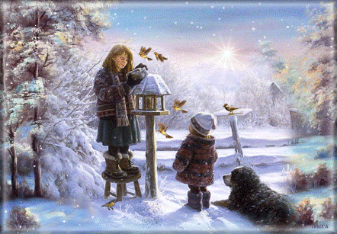

Слайд №2
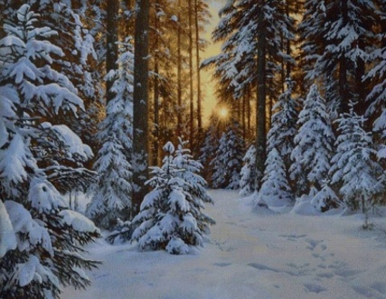
Слайд №3
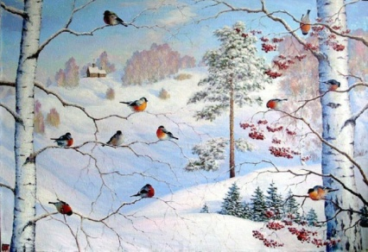

Слайд №4
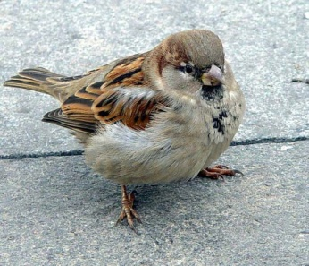

Слайд №5
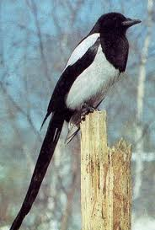
Слайд №6
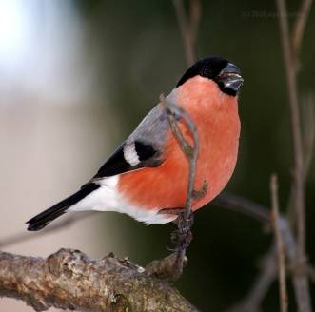

Слайд №7
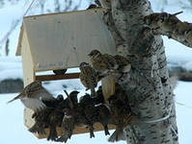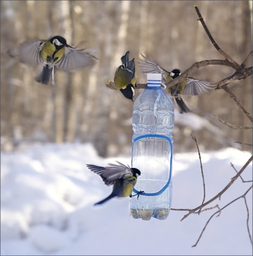
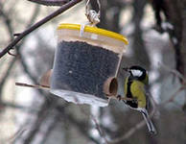
Слайд №8
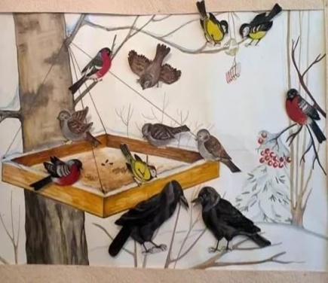

Слайд №9
"Покормите птиц зимой!"
Покормите птиц зимой!
Пусть со всех концов
К вам слетятся, как домой стайки на крыльцо.
Не богаты их корма: горсть зерна нужна
Горсть одна – и не страшна
Будет им зима.
Сколько гибнет их – не счесть,
Видеть тяжело,
А ведь в нашем сердце есть
И для птиц тепло.
Разве можно забывать улететь могли
А остались зимовать заодно с людьми.
Приучите птиц в мороз к своему окну,
Чтоб без песен не пришлось
Нам встречать весну.
(Александр Яшин)

Приложение 1.
Рецепт: "Угощение для птиц" ("зимнего печенья").
Материалы и инструменты:
1. корм для птиц- 4 пакета (купить в Зоомагазине);
2. желатин-2 пакетика;
3. вода - 3 стакана;
4. подсолнечное масло-20 мл;
5. замороженные ягоды (калина, рябина)-1 стакан;
6. мука - 4-5 стакана;
7. формочки для угощения (стаканчики из под йогурта, крышки от сметаны) - по количеству детей;
8. тесьма или толстая нить -3 метра;
9. коктейльные трубочки- по количеству детей.
Приложение 2.
Пошаговое приготовление "Угощения для птиц"- ("зимнего печенья") своими руками.
1. Для приготовления "Угощения для птиц" "зимнего печенья" в первую очередь делаем "съедобный клей". Для этого разводим 2 пакетика быстрорастворимого желатина в теплой воде (3 стакана). Должна получиться густая смесь.
2. Затем добавляем в неё корм для птиц - 4 пакета и хорошенько перемешиваем.
3. Формочки смазываем подсолнечным маслом, для того чтобы наше "печенье" лучше доставалось из формочек.
4. Полученную массу можно разложить по формочкам, вставляя трубочки с целью образования отверстия для веревки и поместить на 2 часа на улицу
( дома -в холодильник).
5. После того как масса застыла и приобрела необходимую крепость нужно аккуратно достать их из формочек и просунуть в отверстия веревочки
(или цветные тесёмки).

Получились съедобные фигуры для птиц. Можно смело их развешивать на ветвях деревьев и наблюдать за тем как наши пернатые друзья угощаются.

Приложение 3.
